SỞ GIÁO DỤC VÀ ĐÀO TẠO
THÀNH PHỐ HỒ CHÍ MINH
TÊN ĐƠN VỊ: Trường CĐ Lý Tự Trọng TP.HCM

BẢN MÔ TẢ NỘI DUNG CƠ BẢN CỦA SÁNG KIẾN

Tên Sáng kiến: MỘT SỐ GIẢI PHÁP CHỐNG DỘT MÁI TÔN NHẰM TIẾT KIỆM VẬT TƯ
Tên người viết sáng kiến: Tạ Quốc Tấn
Chức vụ: Nhân viên
Đơn vị công tác: Phòng QT-DV

- Thực trạng: (Các vấn đề tồn tại trước khi thực hiện sáng kiến, có thể là các khó khăn, bất cập, hạn chế, nhu cầu công việc mới phát sinh…)
Hiện tại, trong khuôn viên trường Cao đẳng Lý Tự Trọng thành phố Hồ Chí Minh có các tòa nhà phục vụ cho việc học, làm việc và hội họp của trường đa số trong các tòa nhà đó sử dụng mái bằng tôn.
Do vậy không thể tránh tình trạng dột do sử dụng lâu ngày và sự cố ngoài ý muốn (thiên tai, bão, lũ,…) nên các giải pháp chống dột là rất cần thiết. Tuy vậy có rất nhiều giải pháp chống dột nhưng tính kinh tế là khác nhau nên ta cần chọn ra một số giải pháp chống dột mái tôn tiết kiệm vật tư.
- Nội dung sáng kiến: (Các giải pháp cụ thể để giải quyết thực trạng nêu trên):
2.1. Một số cách chống dột mái tôn
2.1.1. Thay thế các điểm đinh vít bị bung, hoen rỉ
Với trường hợp này. Bạn chỉ cần tháo bỏ vít lạnh cũ bị hư hỏng ra. Bắn lại vít mới vào lỗ cũ nếu tôn không bị rách rộng hơn gioăng trên vít mới.
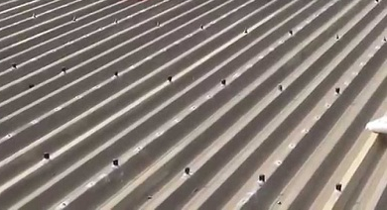
Nếu lỗ vít cũ khá rộng nhưng cũng không quá lớn. Chúng ta bơm keo silicon vào lỗ đó và bắn lại. Keo sẽ tạo thêm lớp gioăng rộng hơn. Chắc chắn những lỗ đinh vít bị lung lay hay hoen rỉ. Sẽ đảm bảo được thay thế an toàn và hiệu quả nhất với cách này.

2.1.2. Chống thấm dột khi bị thủng tôn ở giữa tấm
Khi tấm tôn bị thủng không đúng vị trí gần xà đón. Bạn có thể xử lý như sau:
- Lỗ nhỏ: Có thể dùng keo silicon hoặc xi măng đắp lại lỗ thủng đó. Có thể bắn một vít lạnh vào điểm đó trước khi bơm keo. Nếu như lỗ tôn không to hơn vít lạnh.
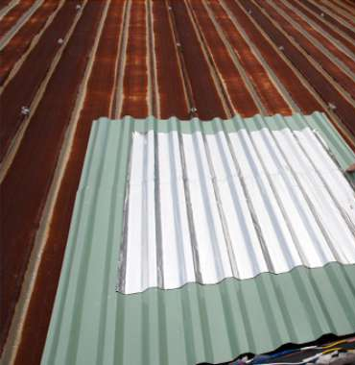
- Lỗ lớn – đường rách dài: Bạn sẽ phải làm sạch bề mặt tôn quanh khu vực đó. Lấy một miếng tôn khác có cả chiều dài và rộng hơn điểm rách khoảng 10cm về mỗi bên. Dùng keo dán miếng tôn đó vào vị trí bị rách- thủng.
2.1.3. Chống dột mái tôn bị hở, thủng khe tiếp giáp
Tại các điểm gác tôn lên nhau- chúng tôi gọi là khe tiếp giáp. Thường sau thời gian sử dụng lâu có thể bị mục hoặc hở rộng khe đó. Khiến nước chảy ngược vào bên trong nhà.
Chúng ta sẽ thi công bằng cách:
- Nếu bị hở và không rỉ sét: Bạn dùng keo silicon gắn mép tấm tôn trên và dưới lại. Đặt một hàng gạch lên cho keo dính hẳn. Sau đó bỏ gạch xuống. Tránh việc quên làm rơi gạch xuống bên dưới rất nguy hiểm.
- Nếu bị hở và rỉ sét: Bạn sẽ cắt ngang tấm tôn mới. Lấy khoảng 1m, đặt vào giữa khe của 2 tấm tôn cũ. Định vị nó bằng vít và keo. Nhằm che chỗ bị mục ro rỉ sét đi. Và cũng lấp khe hở như trường hợp ở trên.
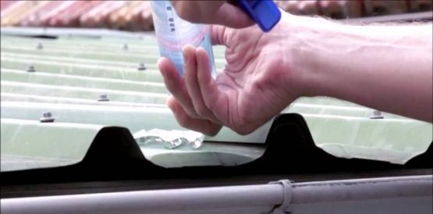
Sau khi làm xong công việc đó. Bạn nên kiểm tra lại một lần kỹ lưỡng.
Tổng thể mái tôn bị rỉ quá nhiều. Bạn nên làm sạch và quét một lớp sơn chống rỉ cho mái nhà bạn. Việc này đảm bảo tuổi thọ mái tôn được tăng cao hơn. Khả năng chống thấm dột cũng tăng lên.
2.1.4. Chống dột khe hở giữa hai tường, mái tôn và tường
Việc chống thấm dột mái, chống thấm khe hở tường không đơn giản nhưng cũng không hề phức tạp. Tuy nhiên để xử lý khe hở giữa mái tôn và tường cần kỹ thuật vì phải thi công với không gian hẹp. Chỉ những đơn vị có kinh nghiệm, làm việc chuyên nghiệp mới có thể thực hiện được.
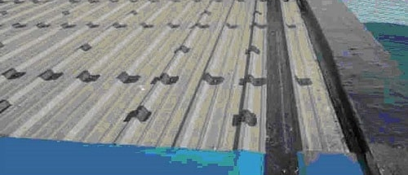
Phương pháp bịt khe hở giữa mái tôn và tường là phương pháp chống thấm tường mái hiệu quả. Ta có thể sử dụng các màng chống thấm đàn hồi để trám bít các khe hở. Việc trám bít sẽ hạn chế hiện tượng ứ đọng nước và mang lại hiệu quả chống thấm cao.
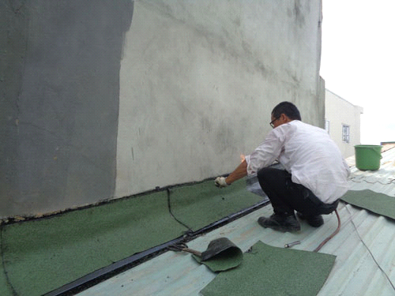
2.2. Giải phép chống dột mái tôn nhằm tiết kiệm vật tư
2.2.1. Giới thiệu băng keo tự dính chống thấm gốc Bitumen
Sika Multiseal là màng tự dán dính gốc bi tum dùng để chống thấm và ngăn chặn sự rò rỉ bên trong và bên ngoài công trình nhà dân dụng
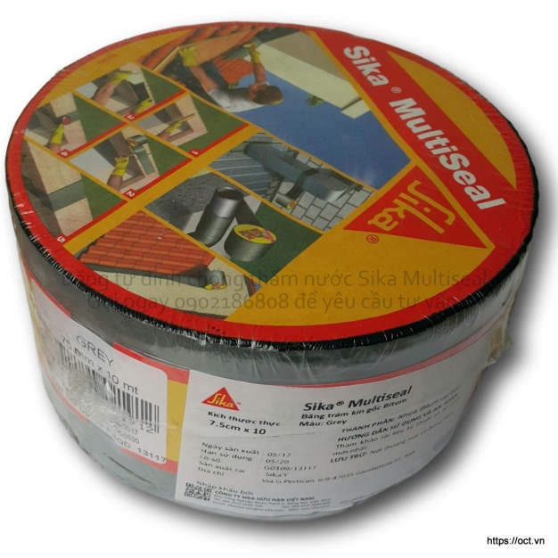
Dùng để trám kín và sửa chữa chống lại sự xâm nhập của nước và khí ở các hạng mục sau:
- Mái nhà bao gồm cả các tấm lợp kim loại
- Vết nứt xây dựng
- Lớp phủ bitumen và các loại tấm lợp trần khác

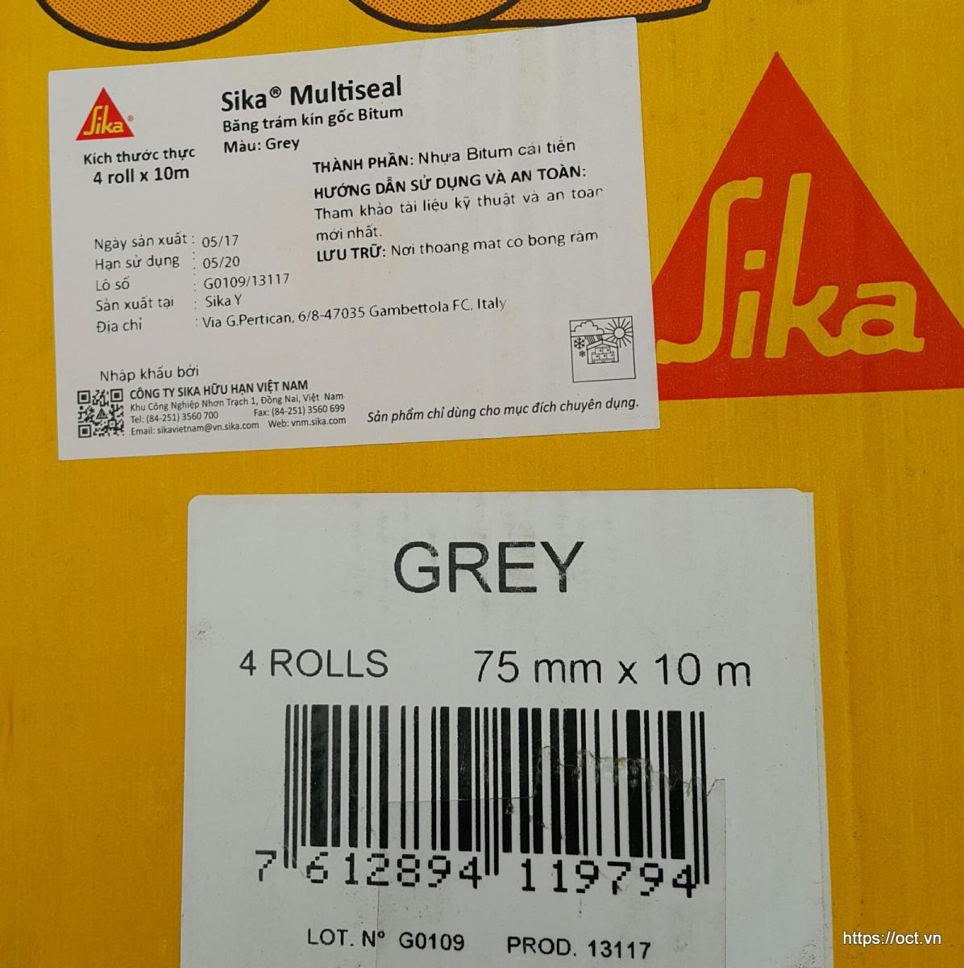
Thông số
- Dạng: băng cuộn Màu: xám
- Độ dày ˜ 1.3 mm (bao gồm lớp phôi nhôm ˜ 0.05 mm)
-Mặt trên: có lớp phôi nhôm.
-Mặt dưới: là băng trám kín phủ lớp bitumen màu đen tự dán dính có màng bảo vệ có thể tháo rời dễ dàng.
- Độ giãn dài cho tới khi đứt của lớp phôi nhôm 11%
- Cường độ kéo lớp phôi nhôm:
-Theo chiều dọc: 65 N/mm²
-Theo chiều ngang: 77 N/mm²
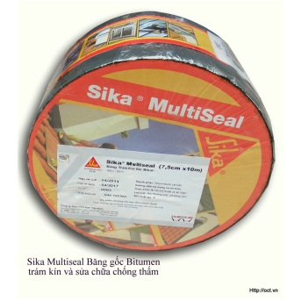
Đặc tính kỹ thuật
- Băng keo có 4 lớp: màng bảo vệ bằng nhôm, lớp gia cố chống bị xé rách, hỗn hợp bằng bitumen, lớp giấy tháo bỏ, hai màu xám và teracota (màu gạch ngói)
- Sika Multiseal dễ dàng dán chồng lên lớp cũ trám bít các khe hở xung quanh những miếng đinh, giữa các vách tường, mái nhà và có thể sơn màu lên.
- Muốn dán Sika Multiseal, bề mặt phải được vệ sinh sạch sẽ, không bám bụi và các tạp chất.
- Nếu bề mặt vẫn còn dính bụi hoặc bị rỗng những lỗ nhỏ li ti, cần quét một lớp lót bitumen với định lượng 250 g/m2.
2.2.2. Giải pháp chống dột mái tôn bằng băng keo tự dính
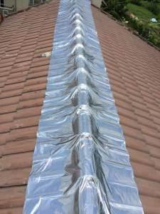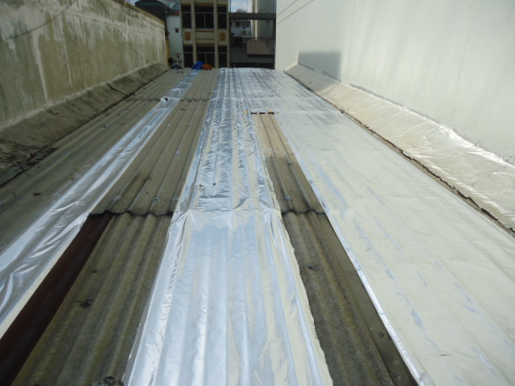
- Với một số trường hợp dột thường gặp như trên mục 2.1 đã liệt kê ta có thể thay thế hoàn toàn bằng sử dụng băng keo tự dính chống thấm để sửa chữa những hư hỏng trên như:
Điểm đinh vít bị bung, hoen rỉ
Dột khi bị thủng tôn ở giữa tấm
Dột mái tôn bị hở, thủng khe tiếp giáp
Dột khe hở giữa hai tường, mái tôn và tường
- Bằng cách dán đè lên những vị trí vít bị bung, rỉ, thủng tôn giữa tấm, tôn bị hở giữa các khe tiếp giáp, giữa hai tường và giữa tôn và tường.
2.2.3. So sánh trước và sau khi áp dụng cải tiến
- Trước khi áp dụng:
+ Sử dụng những phương pháp truyền thống
+ Tốc độ sửa chữa tùy theo từng loại tình huống mà nhanh hay chậm
+ Chi phí sửa chữa tương đối cao hơn phương pháp cũ (tùy vào từng loại tình huống).
- Sau khi sử dụng:
+ Áp dụng phương pháp chống thấm tường, trần vào chống dột mái tôn
+ Tốc độ sửa chữa nhanh và hiệu quả
+ Chi phí sửa chữa thấp hơn phương pháp truyền thống ở một số trường hợp nhất định
- Hiệu quả mang lại: (Sau khi áp dụng các giải pháp nêu trên đã mang lại hiệu quả như sau: …)
- Khi áp dụng giải pháp trên thì công viêc chống dột mái tôn được nhanh và tiết kiệm chi phí, nhân công
- Sử dụng phương pháp mới trong chống dột mái tôn
Đánh giá phạm vi ảnh hưởng của Sáng kiến:
- Chỉ có hiệu quả trong phạm vi Đơn vị áp dụng.
- Đã được chuyển giao, nhân rộng việc áp dụng ra phạm vi sở, ngành theo chứng cứ đính kèm.
- Đã phục vụ rộng rãi người dân trên địa bàn Thành phố, hoặc đã được chuyển giao, nhân rộng việc áp dụng trên địa bàn Thành phố theo chứng cứ đính kèm.
- Đã phục vụ rộng rãi người dân tại Việt Nam, hoặc đã được chuyển giao, nhân rộng việc áp dụng tại nhiều tỉnh, thành theo chứng cứ đính kèm.

Bộ phận/Đơn vị áp dụng | Thành phố Hồ Chí Minh, ngày 14 tháng 01 năm 2019  Người viết sáng kiến  Tạ Quốc Tấn

